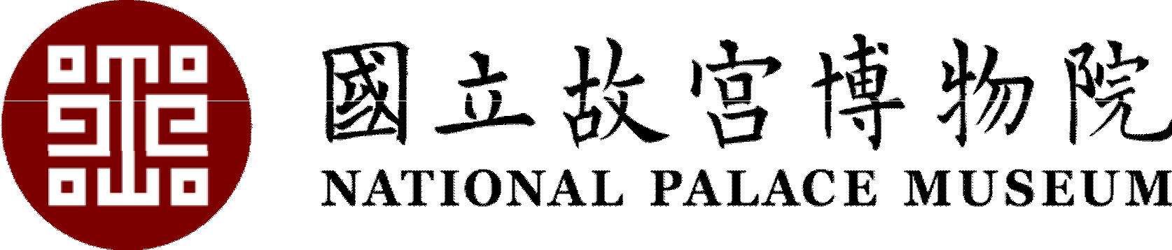
附件三

111年度「科技與藝術跨域STEAM教案設計暨教案徵選」
作品授權同意書

- 本人（以下稱授權人）同意將作品（以下稱本作品）授權於競賽主辦及承辦單位進行非營利或推廣之使用。
  - 授權條件：無償
  - 授權範圍：編輯權、重製權、改作權、散布權、公開展示權、公開演出權、公開上映權、公開播送權、公開傳播權、公開口述權。
- 授權人擁有完全權利與權限簽署並履行本同意書，且已取得簽署本同意書必要之第三者同意與授權。
- 本作品無侵害任何第三者之著作權、專利權、商標權、商業機密或其他智慧財產全之情形。
- 本作品及本同意書內容範圍內，若因可歸責於授權人之事，而致主辦單位受有損害，授權人願負一切法律責任。
- 本同意書為非專屬授權，授權人對授權著作仍擁有著作權。
作品名稱_______________________________________________________________
此致
國立故宮博物院

本作品作者簽章：
（須全體成員簽章）

中華民國 年 月 日

